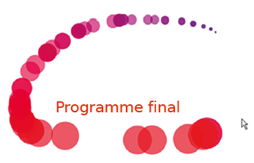
Page 367. Exercice 10. * Animations.

Trace Ball
1. Écris un programme qui anime un disque à la souris et garde la trace des 60 dernières positions.

2. Modifie ce programme pour faire afficher aussi les dernières positions avec des disques de plus en plus petits.

3. Modifie ce programme pour faire afficher les dernières positions avec des disques de couleurs proches mais différentes.

